

**外海地区子育て支援センター**

**つばめサークルだより黒崎聖母保育園**

♥**連絡先**　♥

**黒崎聖母保育園**

**〒　851-2324**

**長崎市上黒崎町４８-１**

**Tel 0959（25）0050**

**☆ベビーマッサージ（１１時スタート）**

**大きめのバスタオルと水分補給の飲み物をお持ちください。**

**☆クッキング（フルーツポンチ）**

**昼食、離乳食、スプーンなどは各自でご用意ください。**

**☆ふれあい遊び(１１時スタート)**

**親子で体を動かして遊びます。汗ふきタオル、水分補給の飲み物をお持ちください。**

**☆ 着替えや汚れもの入れ、おしぼり、お手拭きタオル、などは、各自で用意してください。**

**☆つばめサークルの活動やお便りを、**

**園のホームページに載せています。**

**是非ご覧下さい。**

|  |  |  |  |  |  |  |
| --- | --- | --- | --- | --- | --- | --- |
| **６月** | | | | | | |
| **日** | **月** | **火** | **水** | **木** | **金** | **土** | |
|  |  |  |  |  | **１** | **２** | |
| **３** | **４** | **５** | **６**  **避難訓練** | **７** | **８** | **９** | |
| **１０** | **１１** | **１２**  **父の日の**  **プレゼント作り** | **１３**  **・ベビー**  **マッサージ**  **（１１時開始）**  **・クッキング** | **１４** | **１５**  **フルーツ**  **ポンチ** | **１６** | |
| **１７** | **１８** | **１９** | **２０**  **・ふれあい遊び**  **・身体測定** | **２１** | **２２** | **２３** | |
| **２４** | **２５** | **２６** | **２７** | **２８** | **２９** | **３０** | |



**梅雨の季節になりました。園庭のあじさいが、色鮮やかに咲き始めています。この時期にしか見れない、キレイな花ですね。**

**雨の日でも工夫してたくさんあそびましょうね！**

☆園庭遊び☆

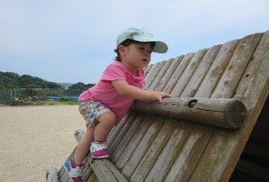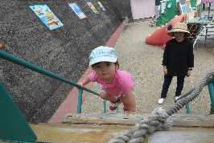

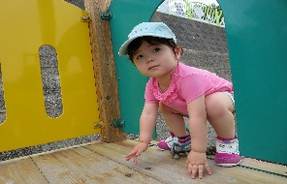

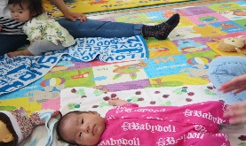

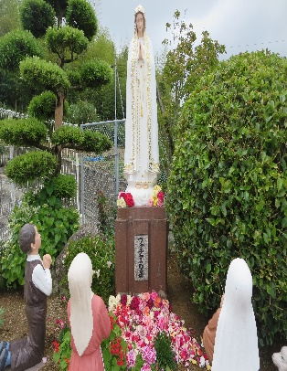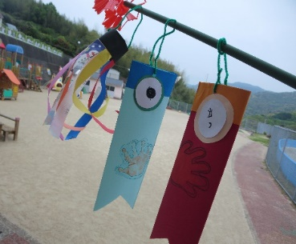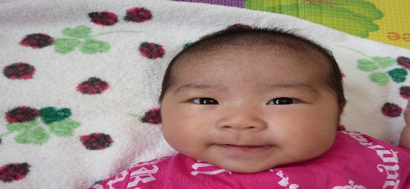

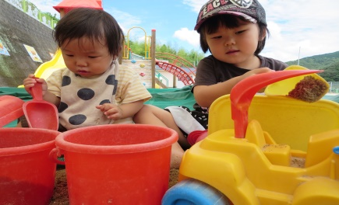

☆子どもの日の集い☆

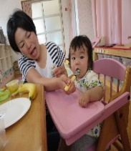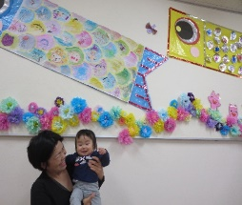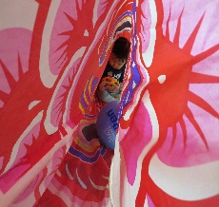

☆ベビーマッサージ☆

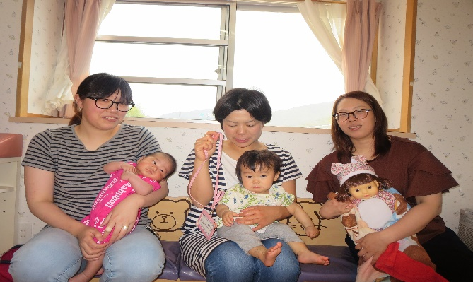

☆クッキング☆

♡　**園庭開放**　♡

♥**つばめサークル**♥

****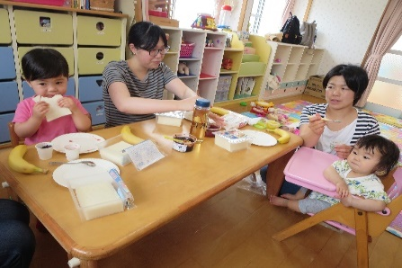

**開設日　月曜日～水曜日**

**時間　　１０時～１５時**

**利用料　１日１組　１００円**



**毎週木曜日**

**９時半～１１時**

**あそびにおいでよ！**